A. Beekman & Zn. – Middelburg
1e prijs Arras P.V. De Combinatie 523 duiven
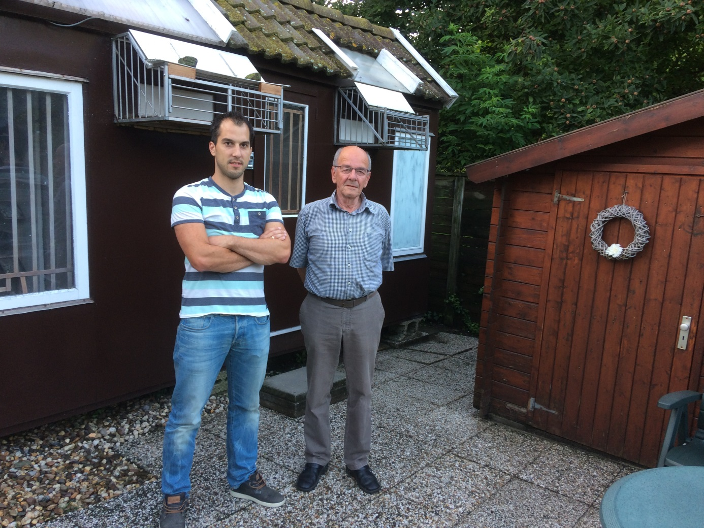
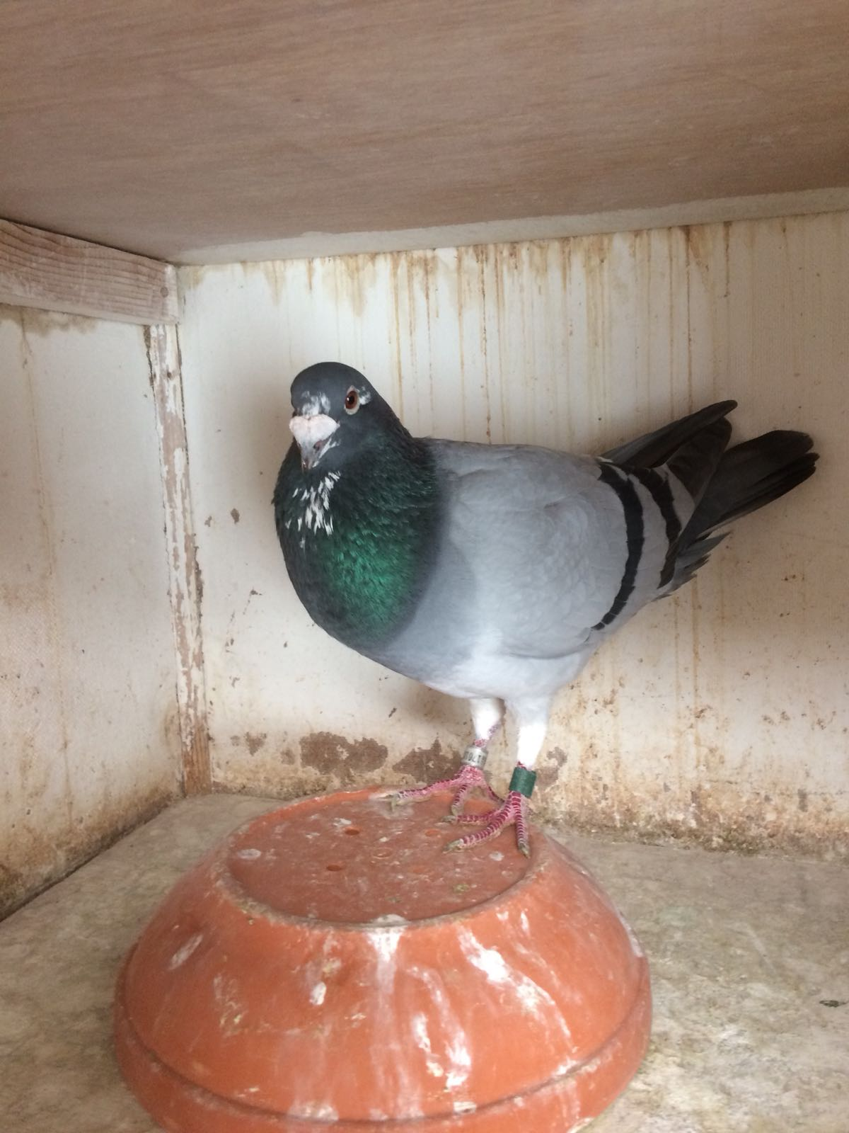
31 maart was de dag waar veel melkers naar uit hadden gekeken. Het seizoen ging weer beginnen en een africhtingsvlucht geeft vaak een goed beeld over hoe de duiven ervoor staan. De africhting werd gewonnen door Bram en Tom Beekman, die het toch liever op een officiële vlucht hadden gedaan. 7 april was de eerste puntenvlucht vanuit Arras en wat op de africhting al te zien was, bleek ook nu waarheid te zijn. Bram en Tom Beekman hebben hun duiven goed in vorm en weten de eerste vlucht van het seizoen op hun naam te schrijven.
Vlucht
Arras is een redelijk westelijk lossingsstation en de duiven werden 10.10 uur gelost met een zuidoostenwind. De lucht was (strak) blauw en de temperatuur liep snel op. Normaal gesproken zou je zeggen dat het perfect weer is, maar een beetje ervaren liefhebber weet dat dit ingrediënten zijn voor een moeizame vlucht. In de club bleek dat ook zo te zijn, want er waren nog diverse duiven onderweg. Gelukkig was de zondag erna ook een prachtige dag en hebben veel duiven hun thuisbasis terug weten te vinden.
NL15-1761091 ‘De 91’
‘De 91’ is na de eerste africhting op weduwschap gespeeld en heeft altijd een vaste duivin op hem wachten. Op het hok is deze duif de baas en vooral de spoetnik is zijn territorium. Menig doffer is bang voor de ‘91’, al is hij wel makkelijk in de omgang. Als jonge duif was deze doffer al de beste van het hok en als oude duif vliegt deze prachtige doffer in de hand 75% prijs. Aan vaderskant stamt deze duif af van Super Son Bourges van H. J. W. Dijkstra en de moeder van de ‘91’ is een kleindochter van de superkweker ‘781’ van A. Ruitenberg. Deze ‘781’ is een zoon van de wereldberoemde ‘Bliksem’ van Gaby Vandenabeele.
Enkele hoogtepunten van de ‘91’:
1. Arras 523 duiven
4. Pt. St. Max 656 duiven
5. Roye 1.160 duiven
7. Niergnies 1.546 duiven
In de schijnwerper
- Piet Geijs met een prachtige derde plaats
- Huib Balthazar met een schitterende vijfde plaats
- Joshua Hoek met als eerste zijn eerst getekende, plus een fantastisch prijspercentage
- Fred Slager op een mooie zeventiende plaats
Patrick Noorman

